**识字5 动物儿歌**

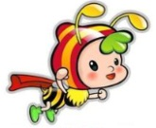

**基础积累大巩固**

一、把音节补充完整。

m z sh ng ī



迷 造 食 粮 蜘

二、我能分辨双胞胎。

 （ ） （ ） （ ）

告 造

网 同

间 问

（ ） （ ） （ ）

 （ ） （ ） （ ）

云 运

欢 双

也 池

（ ） （ ） （ ）

三、连一连。

蜻蜓 蝴蝶 蚯蚓 蜜蜂

松土 采蜜 展翅 飞舞



**阅读能力大提升**

四、重点段落品析。

蝌蚪池中游得欢，蜘蛛房前结网忙。

1.我会填一填。游得欢 游得 得

2.请你说一说。

蝌蚪生活在 ，蜘蛛生活在 。



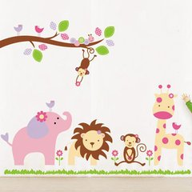**思维创新大拓展**

五、你还知道其他小动物的生活环境吗？请你说出几个吧！

参考答案

一、í ào í liá zh 二、中间 问题 上网 同事 告诉 造纸 也是 小池 欢乐 一双 云彩 运动 三、蜻蜓展翅 蝴蝶飞舞 蚯蚓松土 蜜蜂采蜜 四、1.快 飞得高 2.池里 房前